Министерства науки и высшего образования Российской Федерации федеральное государственное автономное образовательное учреждение высшего образования «Национальный исследовательский университет ИТМО»

Факультет Программной инженерии и компьютерной техники

Отчёт по лабораторной работе №4

Студент:
Касьяненко В. М.
Кремпольская Е. А.
Группа:
P3320
Преподаватель:
Штенников Д. Г.

Санкт-Петербург 2025 г.
Оглавление
Создание блога 3
Управление сообщениями 4
Написание сообщения 5
Предварительный просмотр сообщения 6
Просмотр статистики 7
Управление подписчиками 8
Управление комментариями 9
Управление прибылью 10
Управление страницами блога 11
Создание новой страницы 12
Предварительный просмотр страницы 13
Управление дизайном 13
Управление темами 14
Настройка собственной темы 15
Взаимодействие с блогом 16
Просмотр профиля блога 17
Настройка параметров блога 18

Создание блога
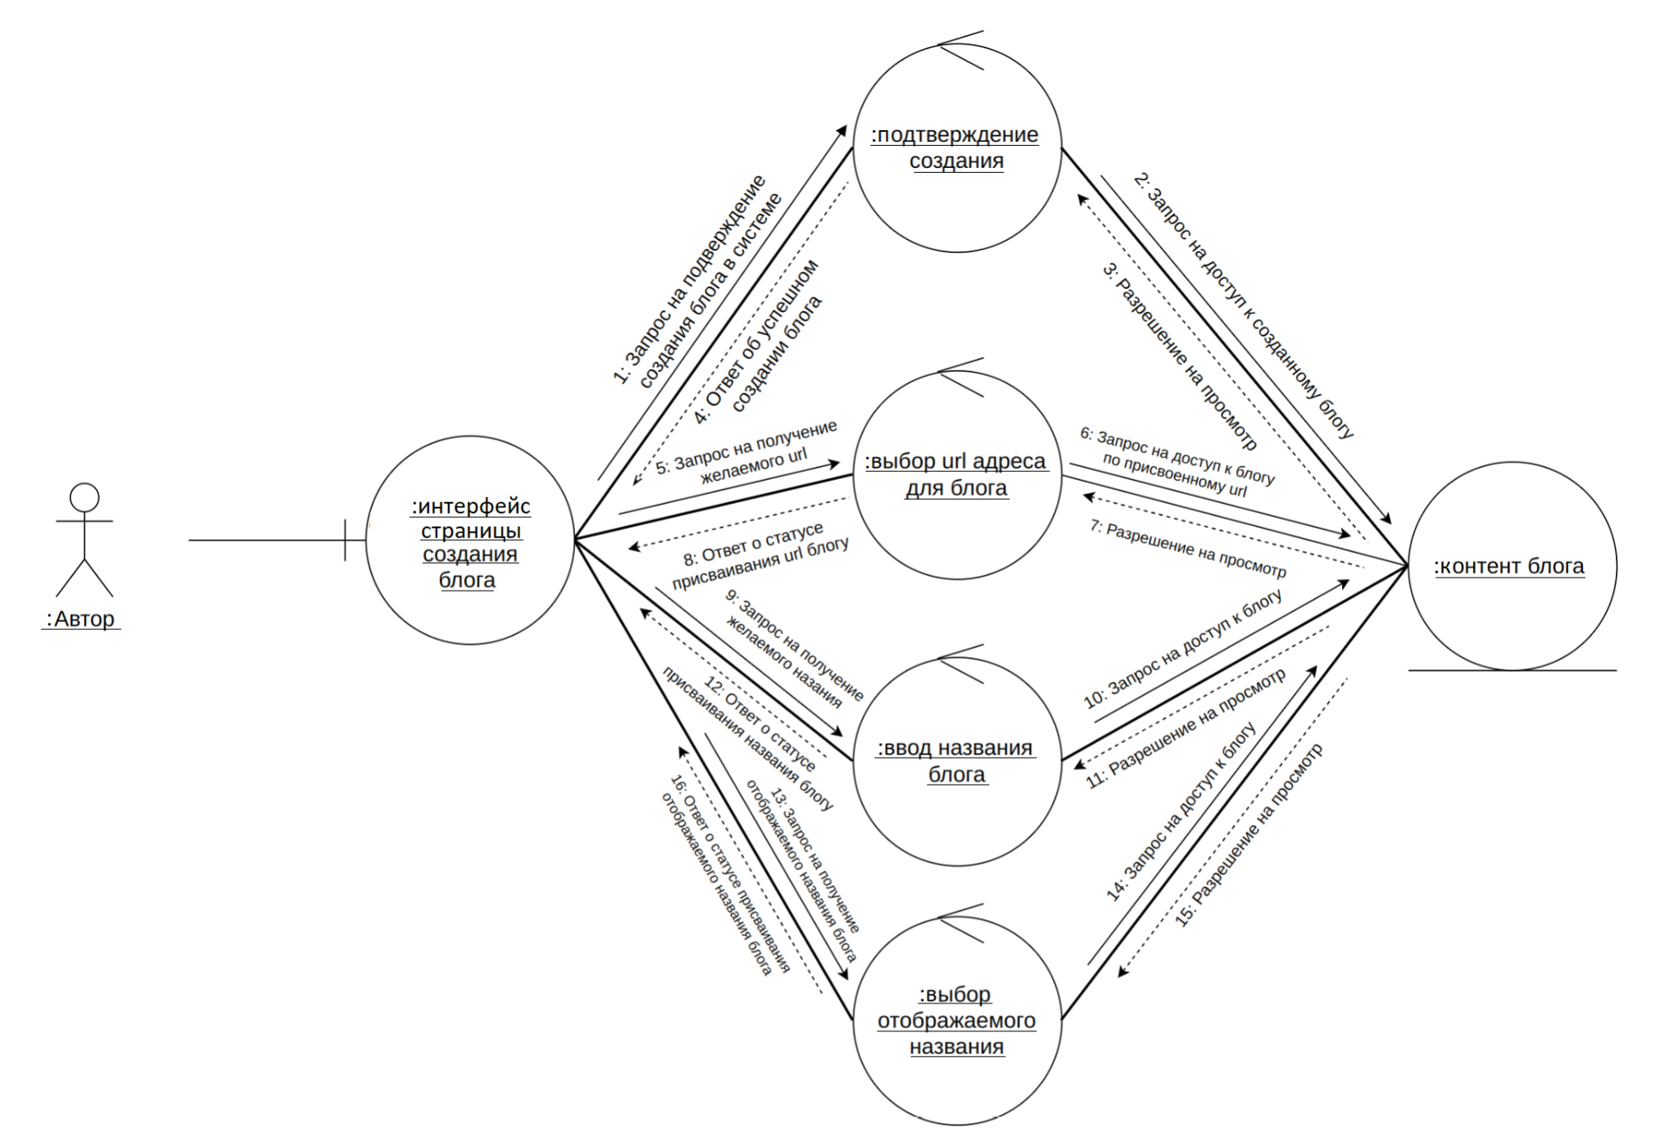

Управление сообщениями
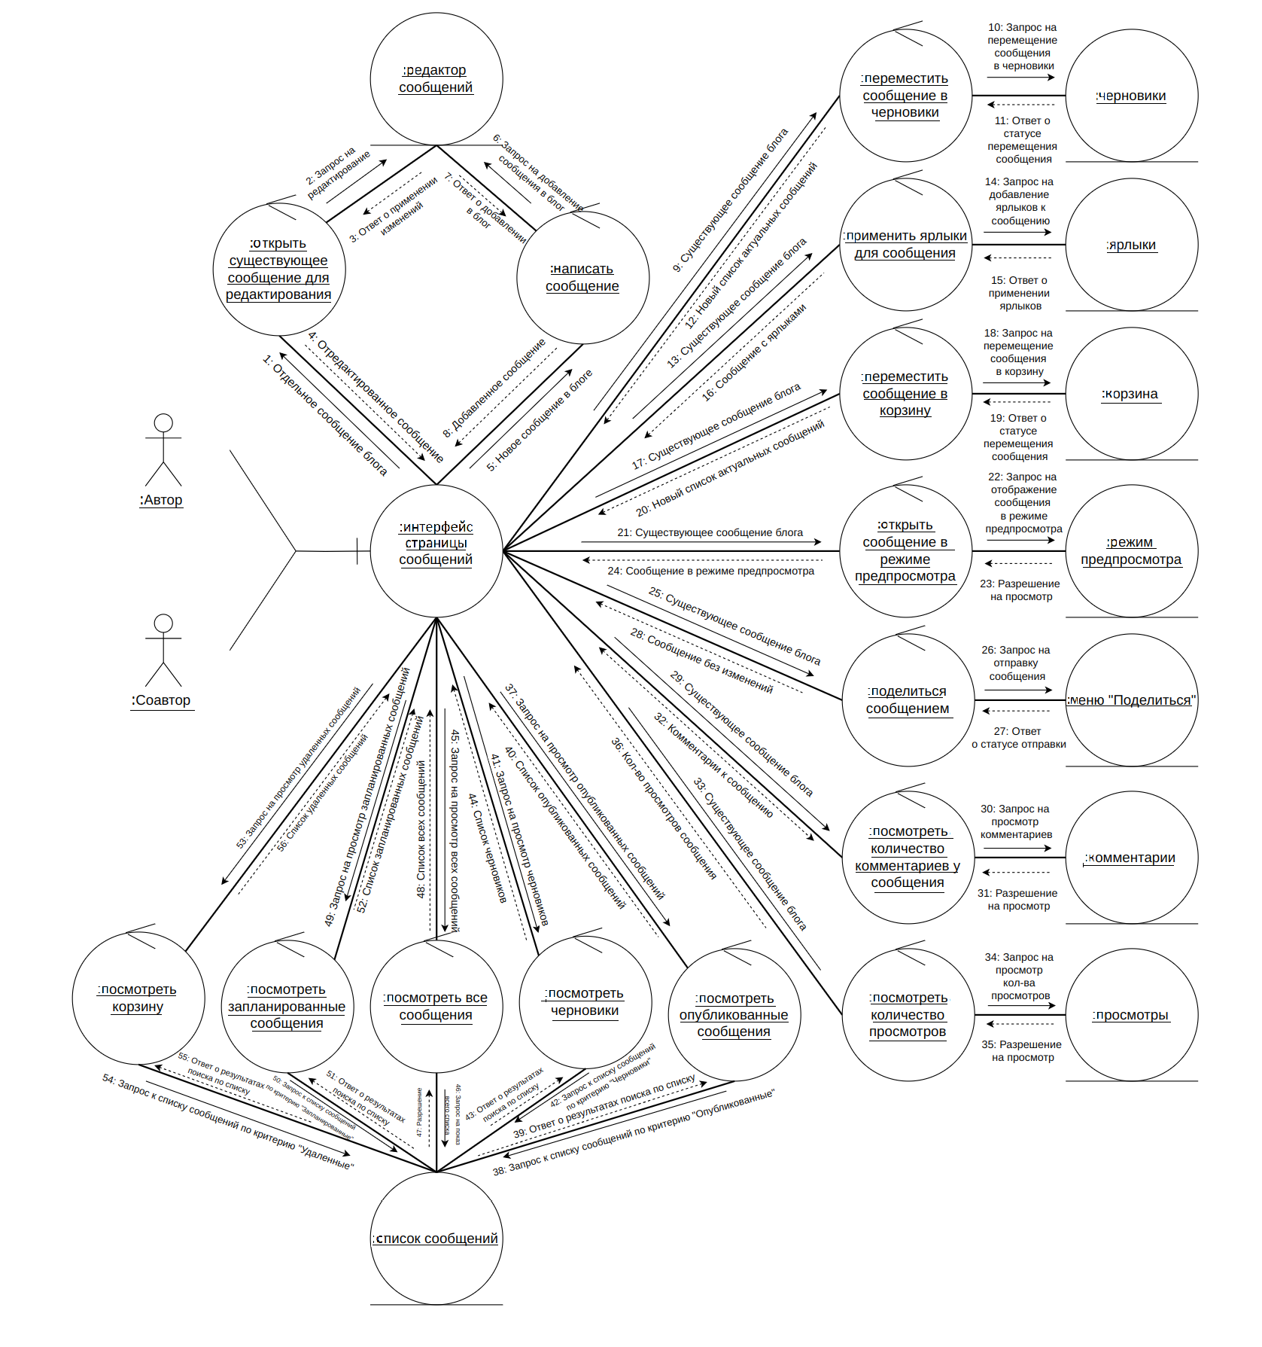

Написание сообщения
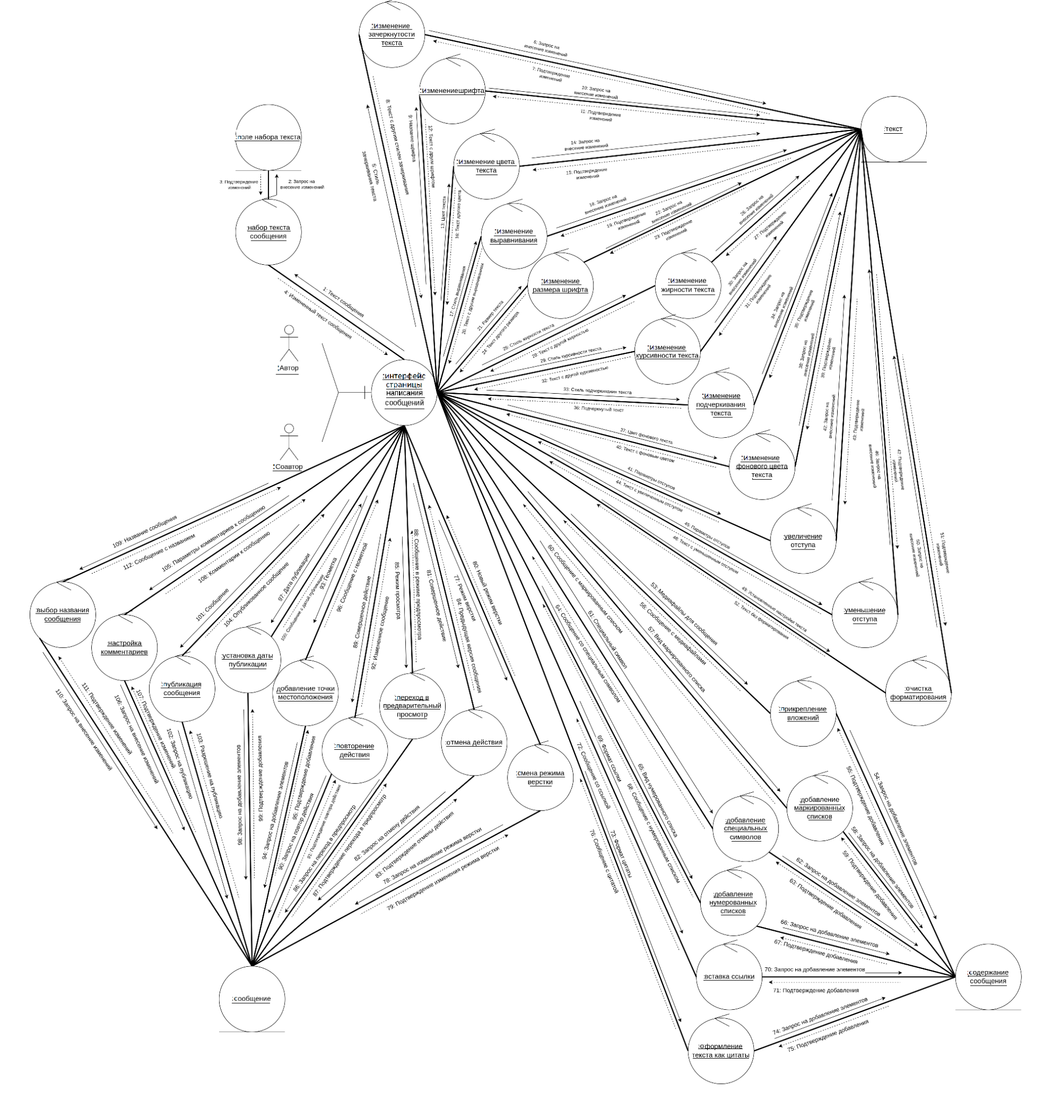

Предварительный просмотр сообщения
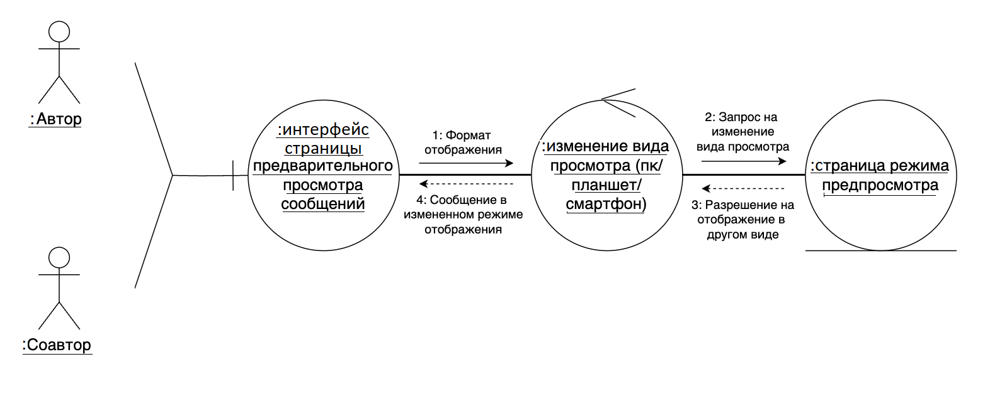

Просмотр статистики
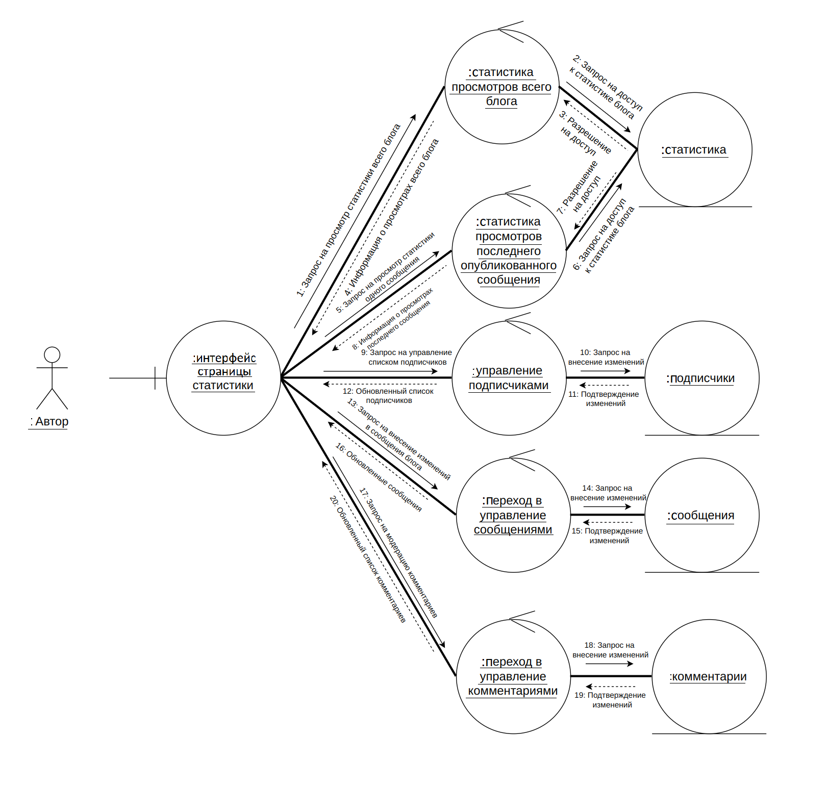

Управление подписчиками
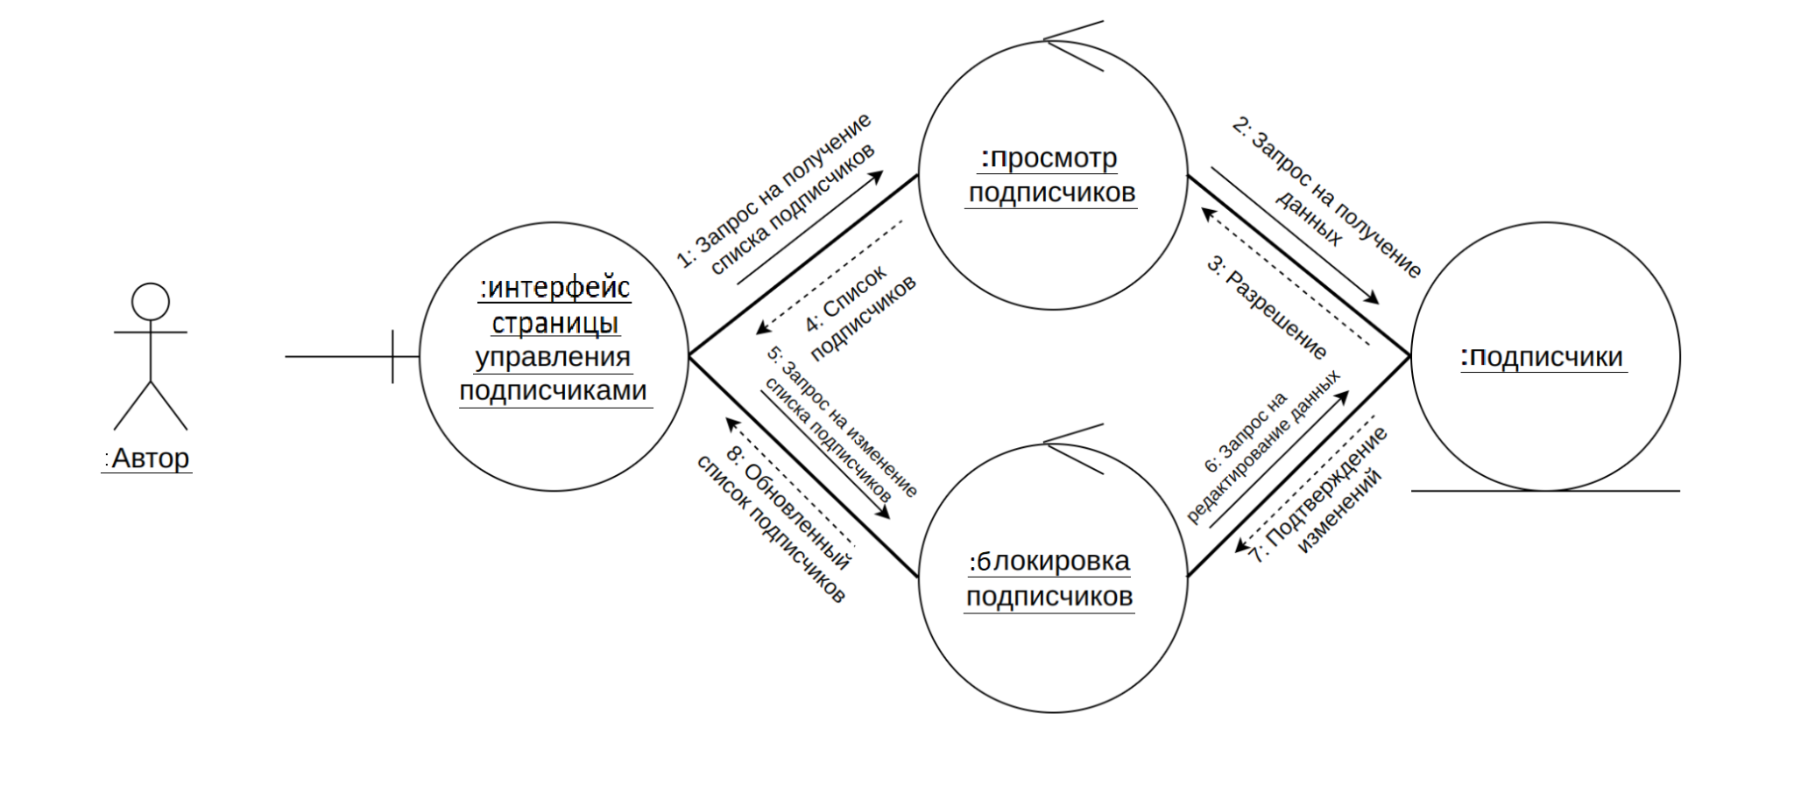

Управление комментариями
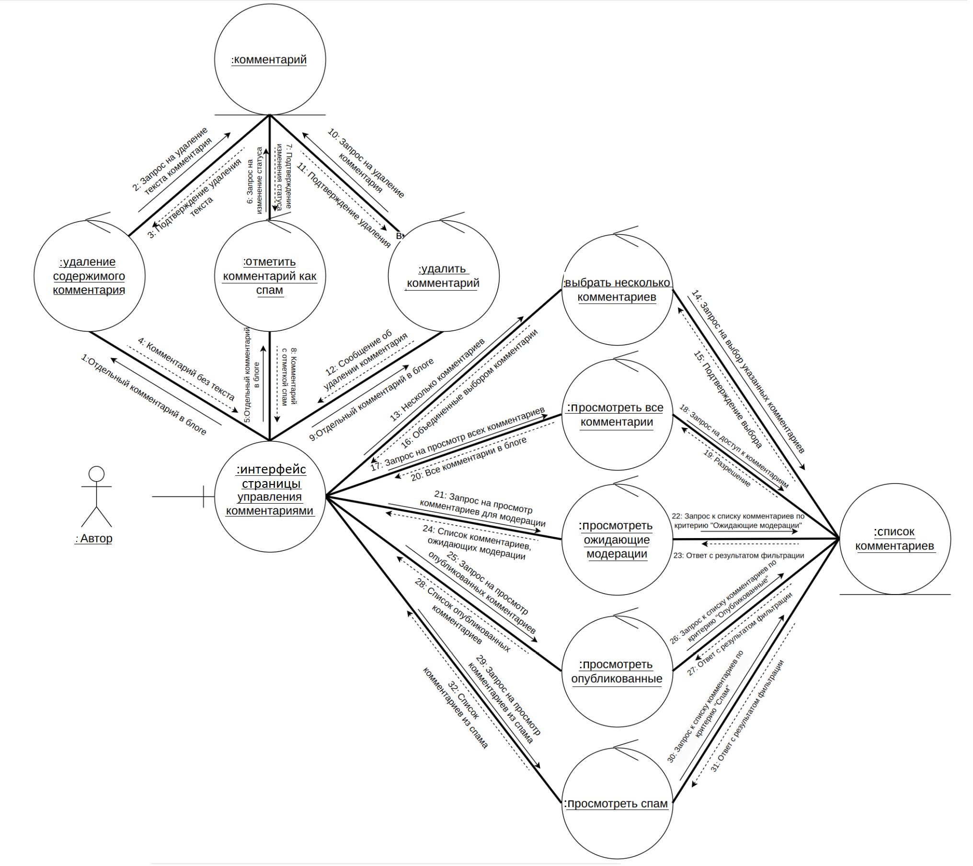

Управление прибылью
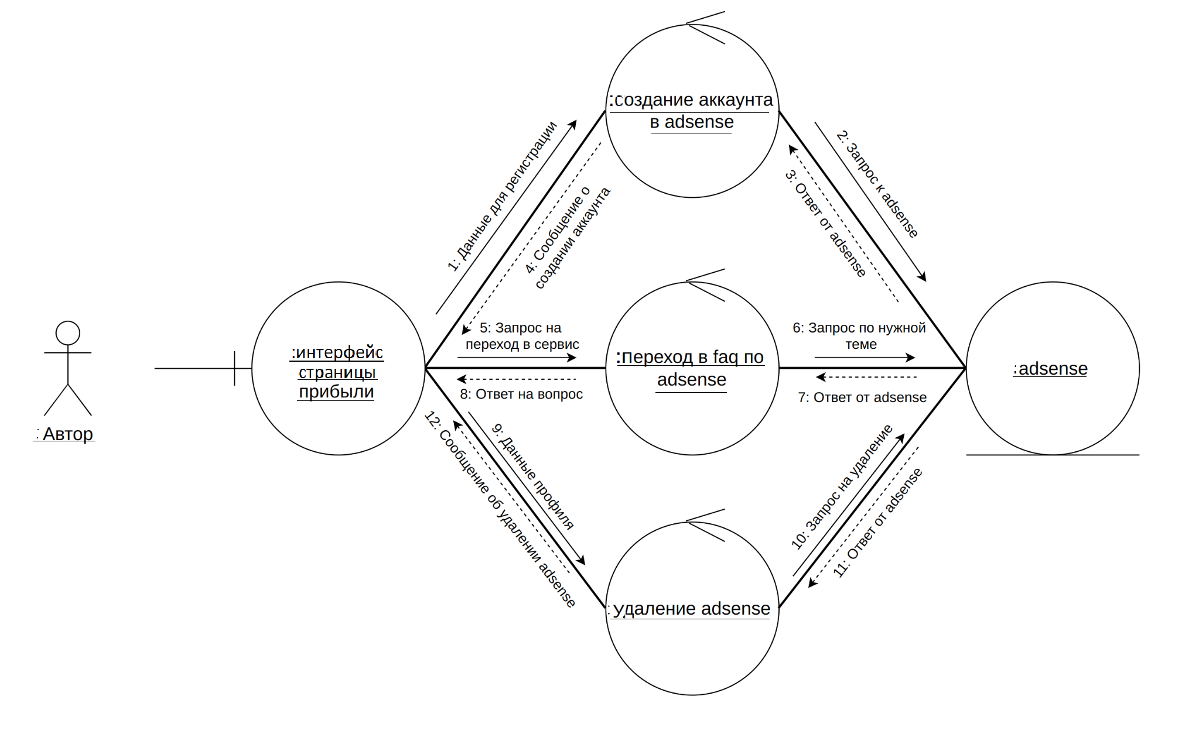

Управление страницами блога
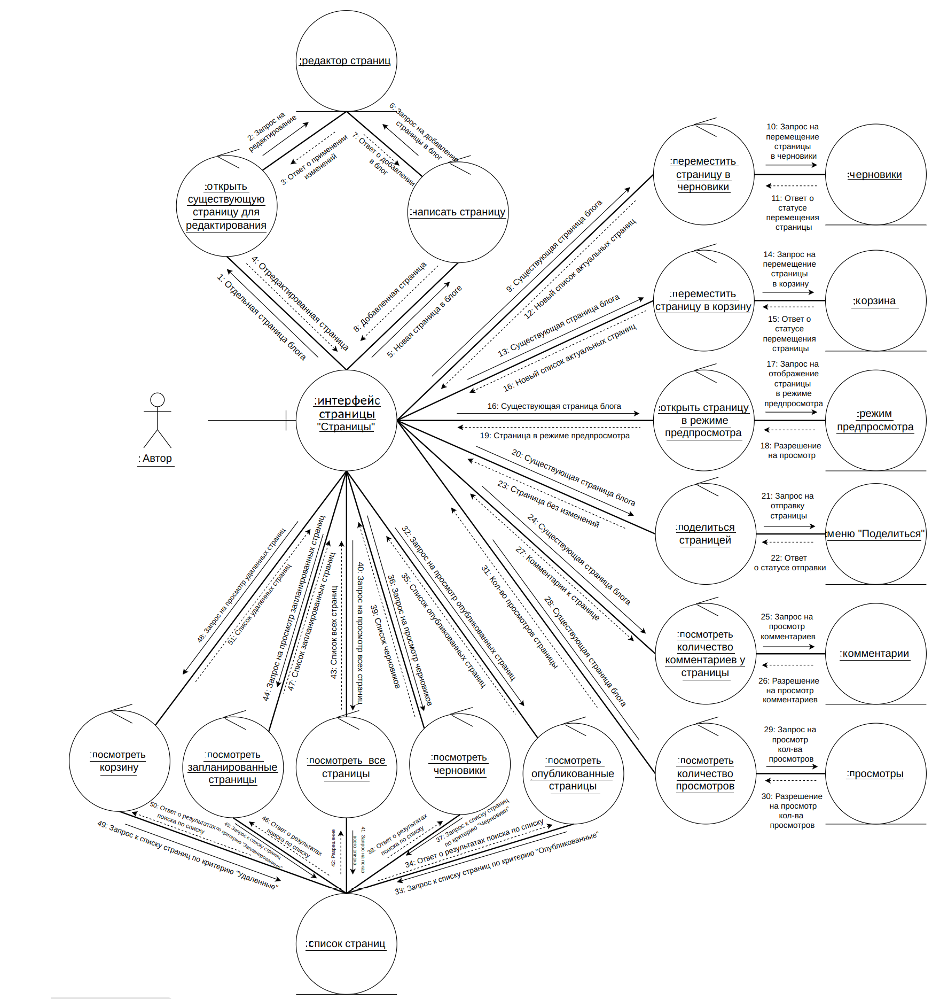

Создание новой страницы
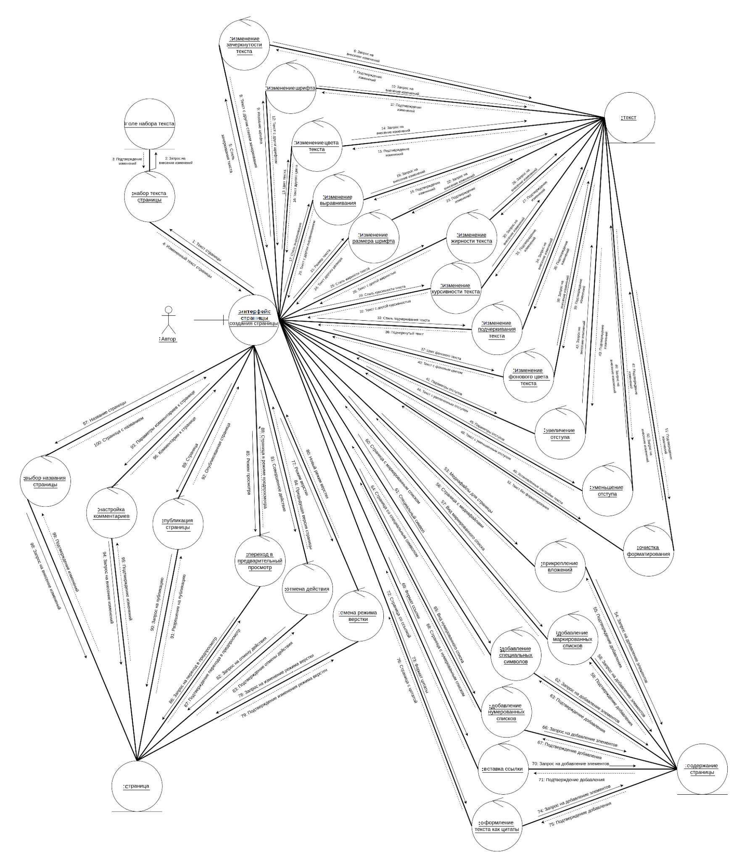

Предварительный просмотр страницы
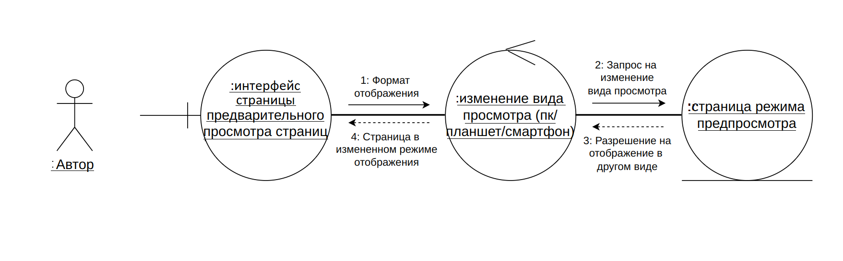

Управление дизайном
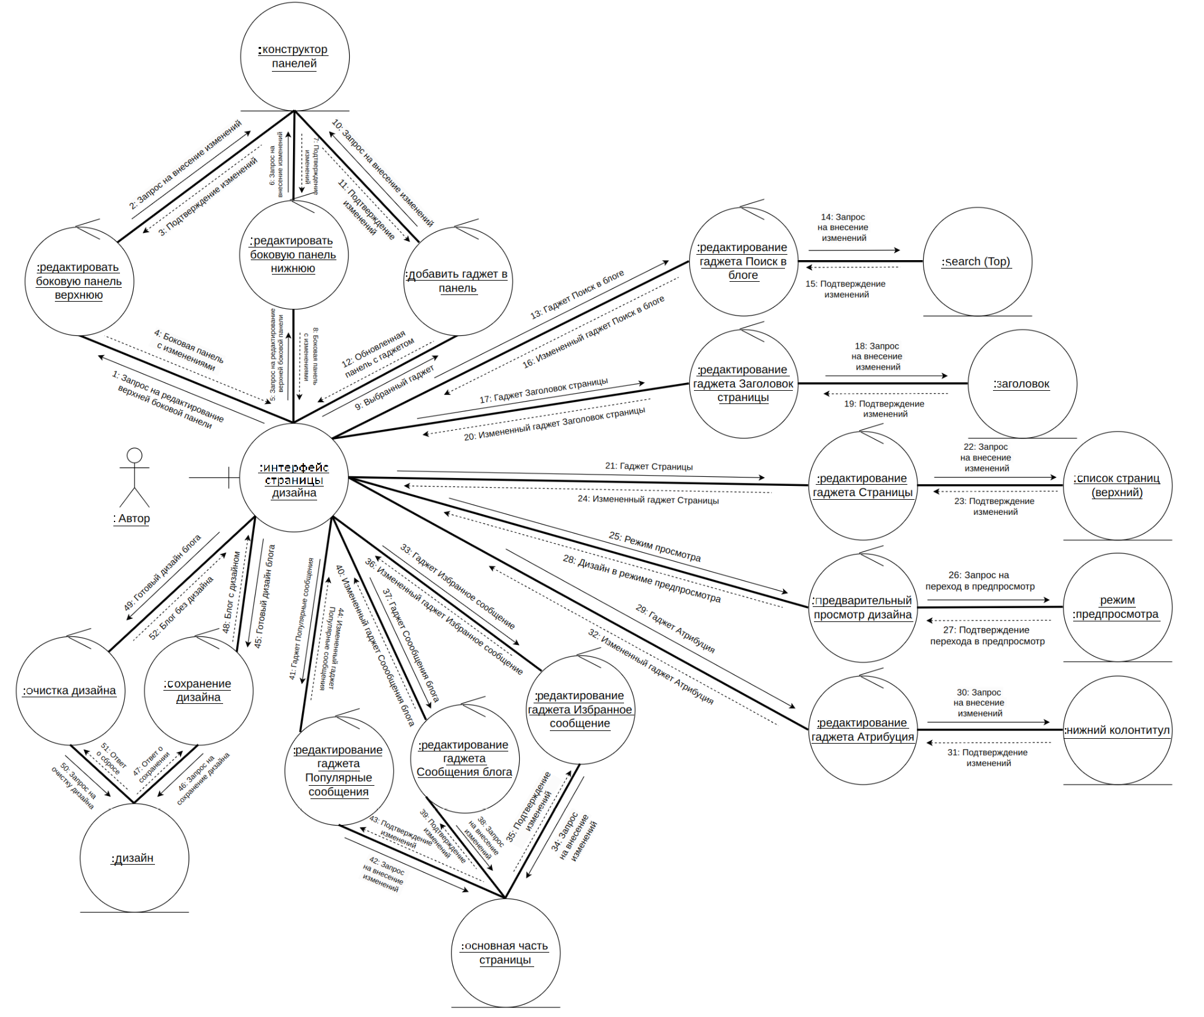

Управление темами
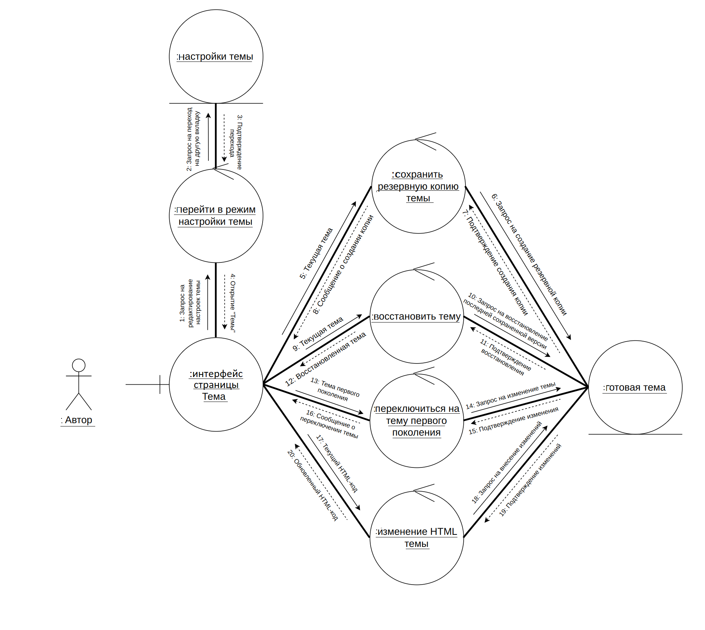

Настройка собственной темы
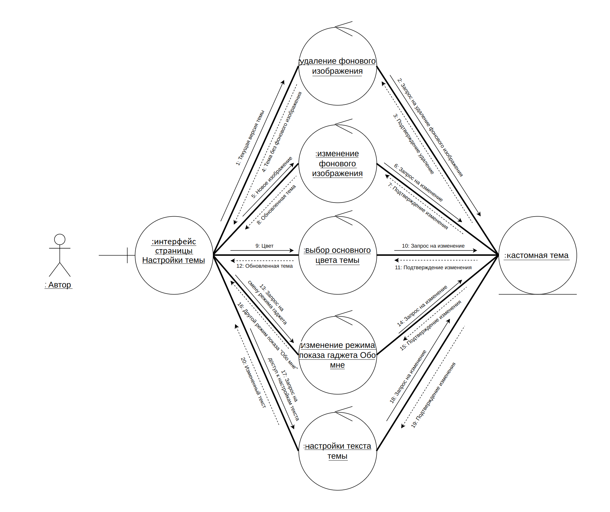

Взаимодействие с блогом
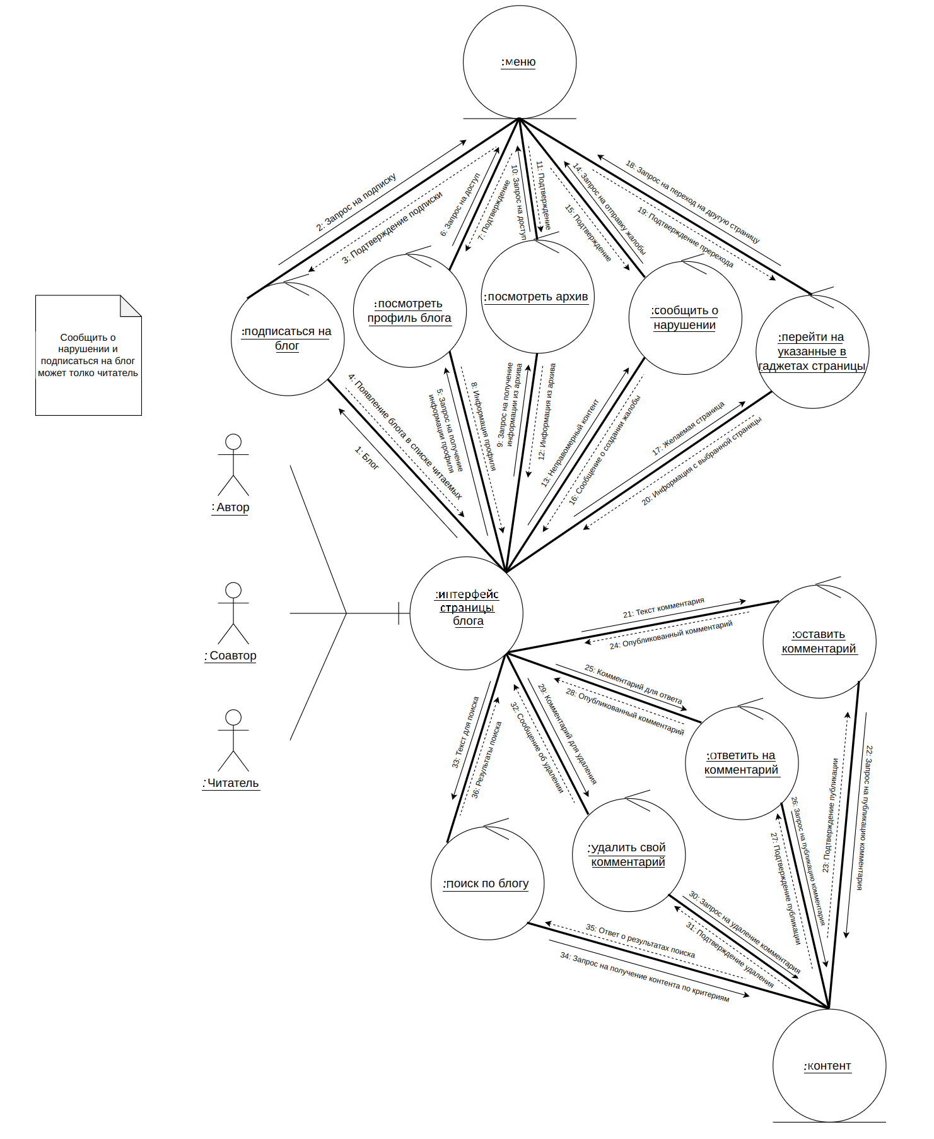

Просмотр профиля блога
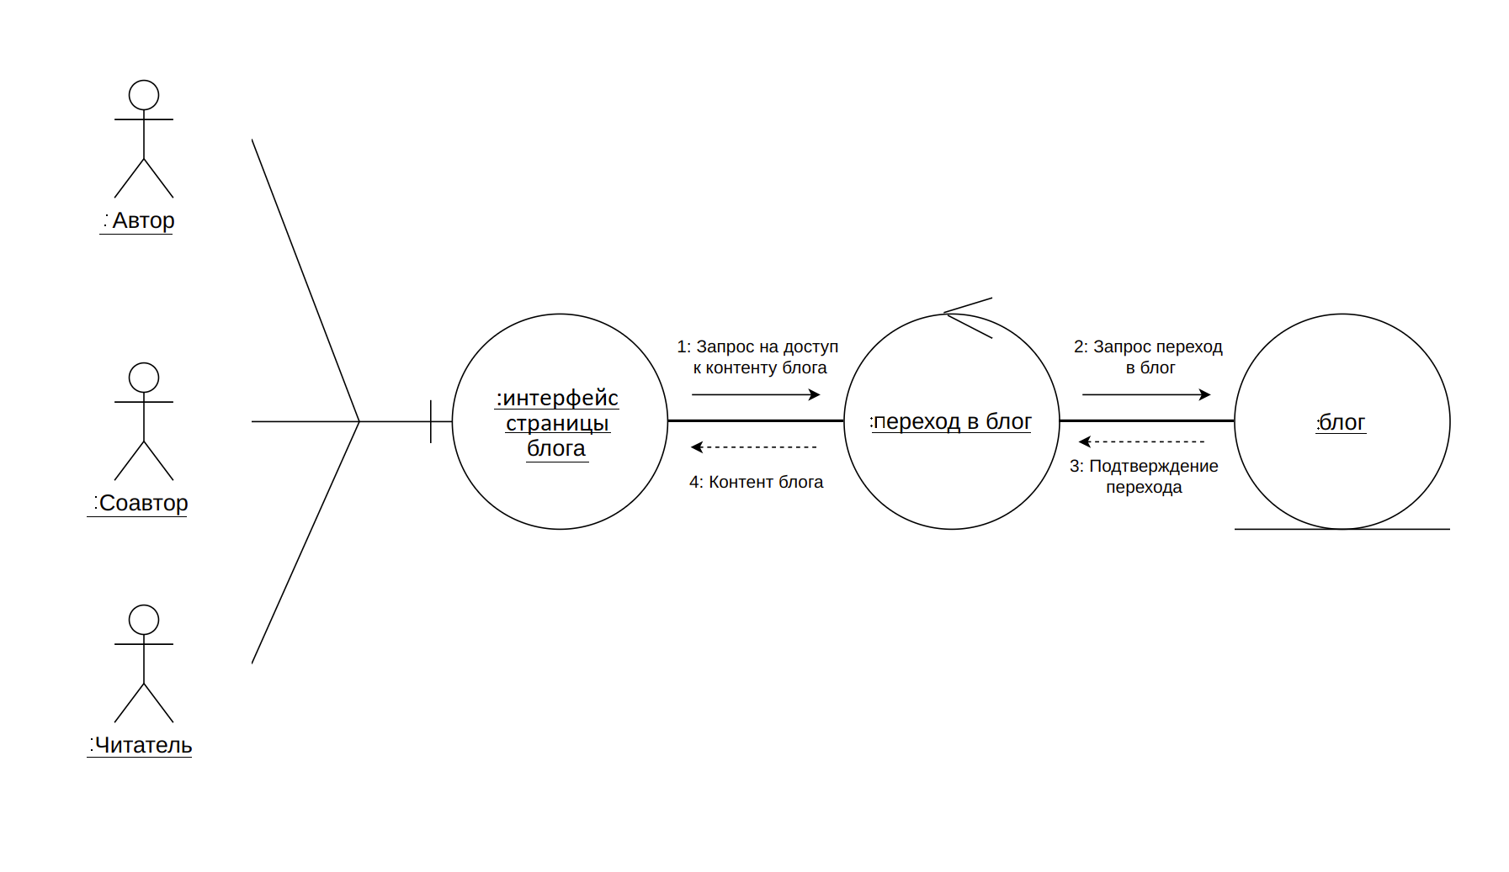

Настройка параметров блога
